ASAMBLEA GENERAL DE ACCIONISTAS
DE LA FINANCIERA DE
DESARROLLO TERRITORIAL S.A. -FINDETER-

INFORME DE JUNTA DIRECTIVA SOBRE FUNCIONAMIENTO DEL SISTEMA DE CONTROL INTERNO Y LAS LABORES DESARROLLADAS POR EL COMITÉ DE AUDITORIA DURANTE EL AÑO 2020

ASAMBLEA GENERAL DE ACCIONISTAS DE LA FINANCIERA DE
DESARROLLO TERRITORIAL S.A. -FINDETER-

INFORME DE LA JUNTA DIRECTIVA SOBRE EL FUNCIONAMIENTO DEL SISTEMA DE CONTROL INTERNO Y LAS LABORES DESARROLLADAS POR EL COMITÉ DE AUDITORÍA DURANTE EL AÑO 2020

OBJETO

En cumplimiento de lo establecido en la Circular Externa 029 de 2014, Parte I, Título I, Capítulo IV, expedida por la Superintendencia Financiera de Colombia, se presentan los resultados de las funciones desarrolladas por el Comité de Auditoria durante el año 2020 y el Funcionamiento del Sistema de Control Interno.

INTRODUCCIÓN

Del 1 de enero al 26 de mayo de 2020, el Comité de Auditoría estuvo conformado por el Doctor Juan Gonzalo Zapata Giraldo en su calidad de presidente del Comité, el Doctor Cesar Negret, la Doctora Karen Abudinen y el Doctor Felipe Calderón. A partir del 26 de mayo de 2020, la Doctora Karen y el Doctor Calderón fueron reemplazados por la Doctora Elsa Noguera y el Doctor Santiago Cortés, quienes actualmente conforman el comité como miembros independientes.

La Oficina de Control Interno de Gestión está compuesta por dos profesionales: La Jefe de la Oficina de Control Interno de Gestión, nombrada por la Presidencia de la República mediante el Decreto 1682 del 9 de agosto de 2012 y una (1) Profesional, responsable de conocer y cumplir las políticas y procedimientos de independencia que sean aplicables.

Durante el año 2020 la Oficina de Control Interno de Gestión, desarrolló sus labores con el apoyo de la Firma Ernst & Young S.A.S, quien realiza los roles de Evaluación de la Gestión del Riesgo y Evaluación y Seguimiento. Las auditorías internas de gestión se realizaron con un enfoque de trabajo estructurado e integral, basado en riesgos, apalancado en una metodología que permite evaluar en cada proceso los componentes de: ambiente de control, gestión de riesgos, actividades de control, información y comunicación y monitoreo, así como de los controles asociados a las transacciones contables y los de las aplicaciones que lo soportan. Las evaluaciones han permitido identificar las posibles situaciones de riesgo y asuntos que puedan impactar las operaciones del negocio y su ambiente de control.

Para efectos de establecer las directrices generales para la supervisión, monitoreo y mejoramiento del Sistema de Control Interno SCI, así como el proceso utilizado para la revisión de la efectividad del SCI, y los aspectos relacionados con la gestión de riesgos, el Comité de Auditoría realiza en las diferentes sesiones un seguimiento al resultado del Plan de Auditoria presentado el 19 de noviembre de 2019 (Acta 83).

- POLÍTICAS GENERALES ESTABLECIDAS PARA LA IMPLEMENTACIÓN DEL SCI DE LA ENTIDAD

La Entidad ha implementado su Sistema de Control Interno teniendo como marco de referencia el Modelo Estándar de Control Interno – MECI, los lineamientos establecidos por la Superintendencia Financiera de Colombia en el Capítulo VI, Título I, Parte I de la Circular Básica Jurídica 029 de 2014 y las buenas prácticas de Gobierno Corporativo.

Con el propósito de evaluar todos los componentes del Sistema de Control Interno, la Oficina de Control Interno de Gestión ha desarrollado sus auditorías bajo una metodología basada en riesgos, considerando las estrategias, objetivos, iniciativas y riesgos relacionados con la Entidad, propendiendo por el mejoramiento continuo y mejor adaptación a los cambios de la Entidad.

Lo anterior se logró a través de la ejecución de un proceso de evaluación sistemático y disciplinado, con una visión estratégica y de procesos, es decir, cómo La Financiera aseguró el desarrollo, mantenimiento y sostenibilidad de sus elementos de modo que éstos a su vez generaron las directrices que orientan el mejoramiento y eficacia de los procesos de gestión, riesgo y gobierno.

La evaluación comprendió los criterios que forman parte del Sistema de Control Interno como son: riesgos, normatividad, estructura, activos de información, eventos de fraude, controles de aplicación, impacto financiero, entre otros. De acuerdo con lo anterior, los resultados obtenidos le permitieron a FINDETER identificar oportunidades de mejora que contribuyen al mejoramiento continuo del Sistema.
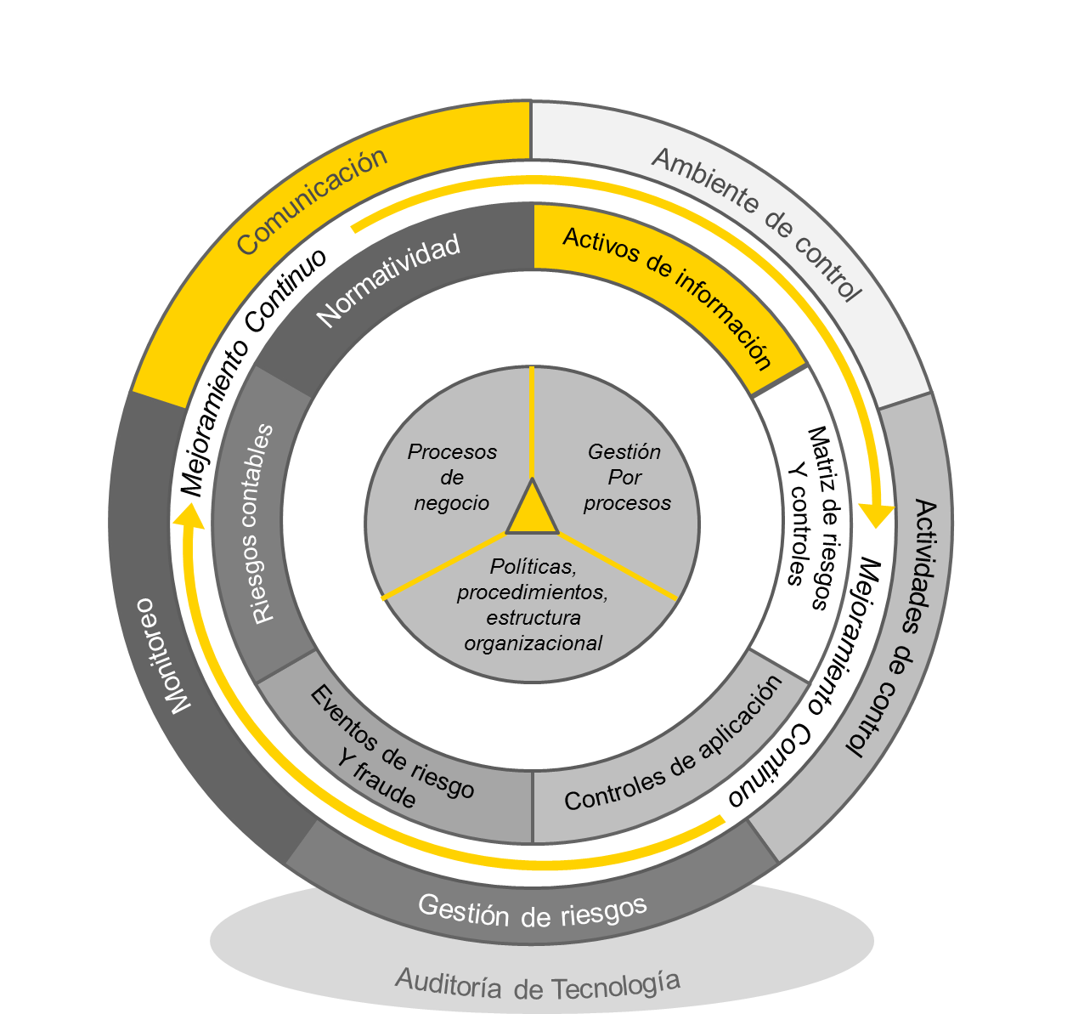

De acuerdo con las evaluaciones efectuadas, Findeter cuenta con elementos de gestión y control que permiten establecer que el SCI está definido, documentado y operando. Adicionalmente presenta un esquema de monitoreo que permite hacer seguimiento al cumplimiento de sus objetivos y metas institucionales.

PROCESO UTILIZADO PARA LA REVISIÓN DE LA EFECTIVIDAD DEL SCI

La Oficina de Control Interno de Gestión con el apoyo de la Auditoria Interna, Ernst & Young SAS, emitió en desarrollo de sus labores una serie de informes con observaciones u oportunidades de mejora con sus respectivas recomendaciones enfocadas en fortalecer el SCI de la Entidad.

El Comité conoció las observaciones y oportunidades de mejora comunicados a los dueños de los procesos y a la Alta Dirección e igualmente los planes de acción implementados o en proceso de implementación.

De otra parte, el Comité recibe información sobre la Gestión de la Oficina de Control Interno de Gestión, avances del SCI, resultados de la auditoria efectuada por la Contraloría General de la República, información sobre la Gestión Financiera, Informe del Oficial de Cumplimiento, seguimientos al Plan de Mejoramiento Contraloría General de la República, Informe de Evaluación de Riegos y acciones de mejora implementadas.

Con el propósito de facilitar que la Alta Dirección pueda identificar los aspectos que requieren de su atención, se realiza una clasificación de cada observación y oportunidad de mejora detectada de acuerdo con los elementos del MECI y los definidos en la Parte I, Título I, Capítulo IV de la circular externa 029 de la Superintendencia Financiera de Colombia (SFC), identificando el posible impacto de cada una de las observaciones y oportunidades de mejora a fin de retroalimentar a la Vicepresidencia de Riesgos sobre los resultados de auditoría adelantadas a efectos de utilizarlos como insumo para la actualización del mapa de riesgos de la Entidad.

Así mismo, los miembros del Comité de Auditoría de Junta Directiva solicitan continuar con el fortalecimiento del Sistema de Control Interno, por medio del cumplimiento de los planes de acción para el mejoramiento continuo y el logro de los objetivos.

De igual manera mantiene una comunicación directa con la Oficina de Control Interno de Gestión, en la que le solicita la realización de evaluaciones específicas sobre los asuntos que puedan poner en riesgo a la Entidad y el seguimiento permanente a los planes de acción suscritos por los dueños de proceso.

ACTIVIDADES REALIZADAS POR EL COMITÉ DE AUDITORÍA

La gestión del Comité de Auditoria se llevó a cabo a través de la permanente y activa supervisión de las funciones y actividades desarrolladas con el fin de establecer una adecuada independencia en relación con las actividades que se auditan, permitiendo los medios para que se cumpliera con el plan de auditoría aprobado para la vigencia.

El Comité sesionó en seis (6) oportunidades: febrero 21, abril 21, junio 25, agosto 18, octubre 20 y noviembre 17, de las cuales se levantaron las correspondientes actas, asignándole los números 84, 85, 86, 87, 88 y 89 respectivamente. Entre sus principales actividades se pueden mencionar:

5.1 Observaciones formuladas por órganos de supervisión

De acuerdo con las observaciones generadas por parte de la Contraloría General, se efectuaron seguimientos por parte del Comité de Auditoría y de la Administración de la siguiente manera:

Contraloría General de la Republica

Seguimiento al plan de mejoramiento de la Contraloría al 31 de marzo del 2020, el cual existen 36 actividades abiertas y su seguimiento se realizará en junio para el reporte semestral que debe hacerse a la Contraloría General de la República, así:

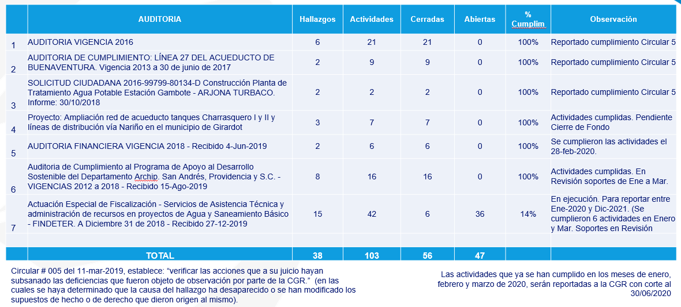

La Contraloría General de la República, con fundamento en las facultades otorgadas por el artículo 267 de la Constitución Política, practicó Auditoría a los estados financieros, por la vigencia 2019. Con fundamento en la opinión contable y presupuestal, la CGR FENECE la cuenta fiscal de FINDETER, por la vigencia fiscal 2019, como se detalla en la siguiente tabla:
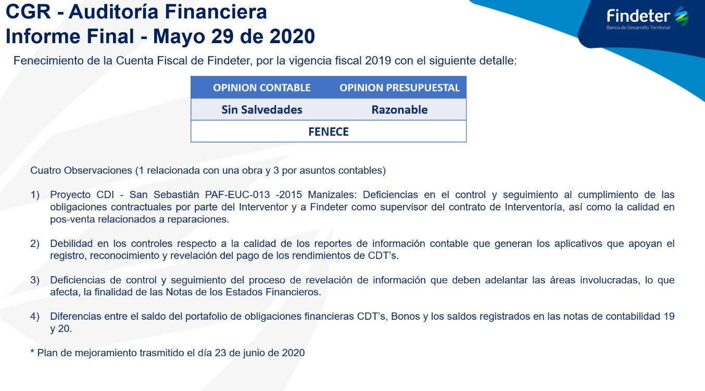
En este se presentaron cuatro observaciones (1 relacionada con una obra y 3 por asuntos contables)
- Proyecto CDI - San Sebastián PAF-EUC-013 -2015 Manizales - Deficiencias en el control y seguimiento al cumplimiento de las obligaciones contractuales por parte del Interventor y a Findeter como supervisor del contrato de Interventoría, así como la calidad en pos-venta relacionados a reparaciones.
- Debilidad en los controles respecto a la calidad de los reportes de información contable que generan los aplicativos que apoyan el registro, reconocimiento y revelación del pago de los rendimientos de CDT’s.
- Deficiencias de control y seguimiento del proceso de revelación de información que deben adelantar las áreas involucradas, lo que afecta, la finalidad de las Notas de los Estados Financieros.
- Diferencias entre el saldo del portafolio de obligaciones financieras CDT’s, Bonos y los saldos registrados en las notas de contabilidad 19 y 20.
Esta información se presentó en el plan de mejoramiento trasmitido el día 23 de junio de 2020.
Seguimiento a: Auditoria de cumplimiento al programa de apoyo al desarrollo sostenible del departamento archipiélago San Andrés, Providencia y Santa Catalina, vigencias 2012 a 2018. Se cumplieron las 16 actividades propuestas para subsanar 8 hallazgos. Avance 100%.
Actuación Especial de Fiscalización - Servicios de Asistencia Técnica y administración de recursos en proyectos de Agua y S.B. FINDETER. A Dic 31/2018. De los 15 hallazgos se han cerrado 13 con corte al 31-Dic-2020.
EL comité de auditoría conoció el informe de las Auditorias Integrales efectuadas por la Contraloría General de la República a las entidades del Sector Hacienda el cual la Contraloría feneció la cuenta de Findeter y los resultados así:
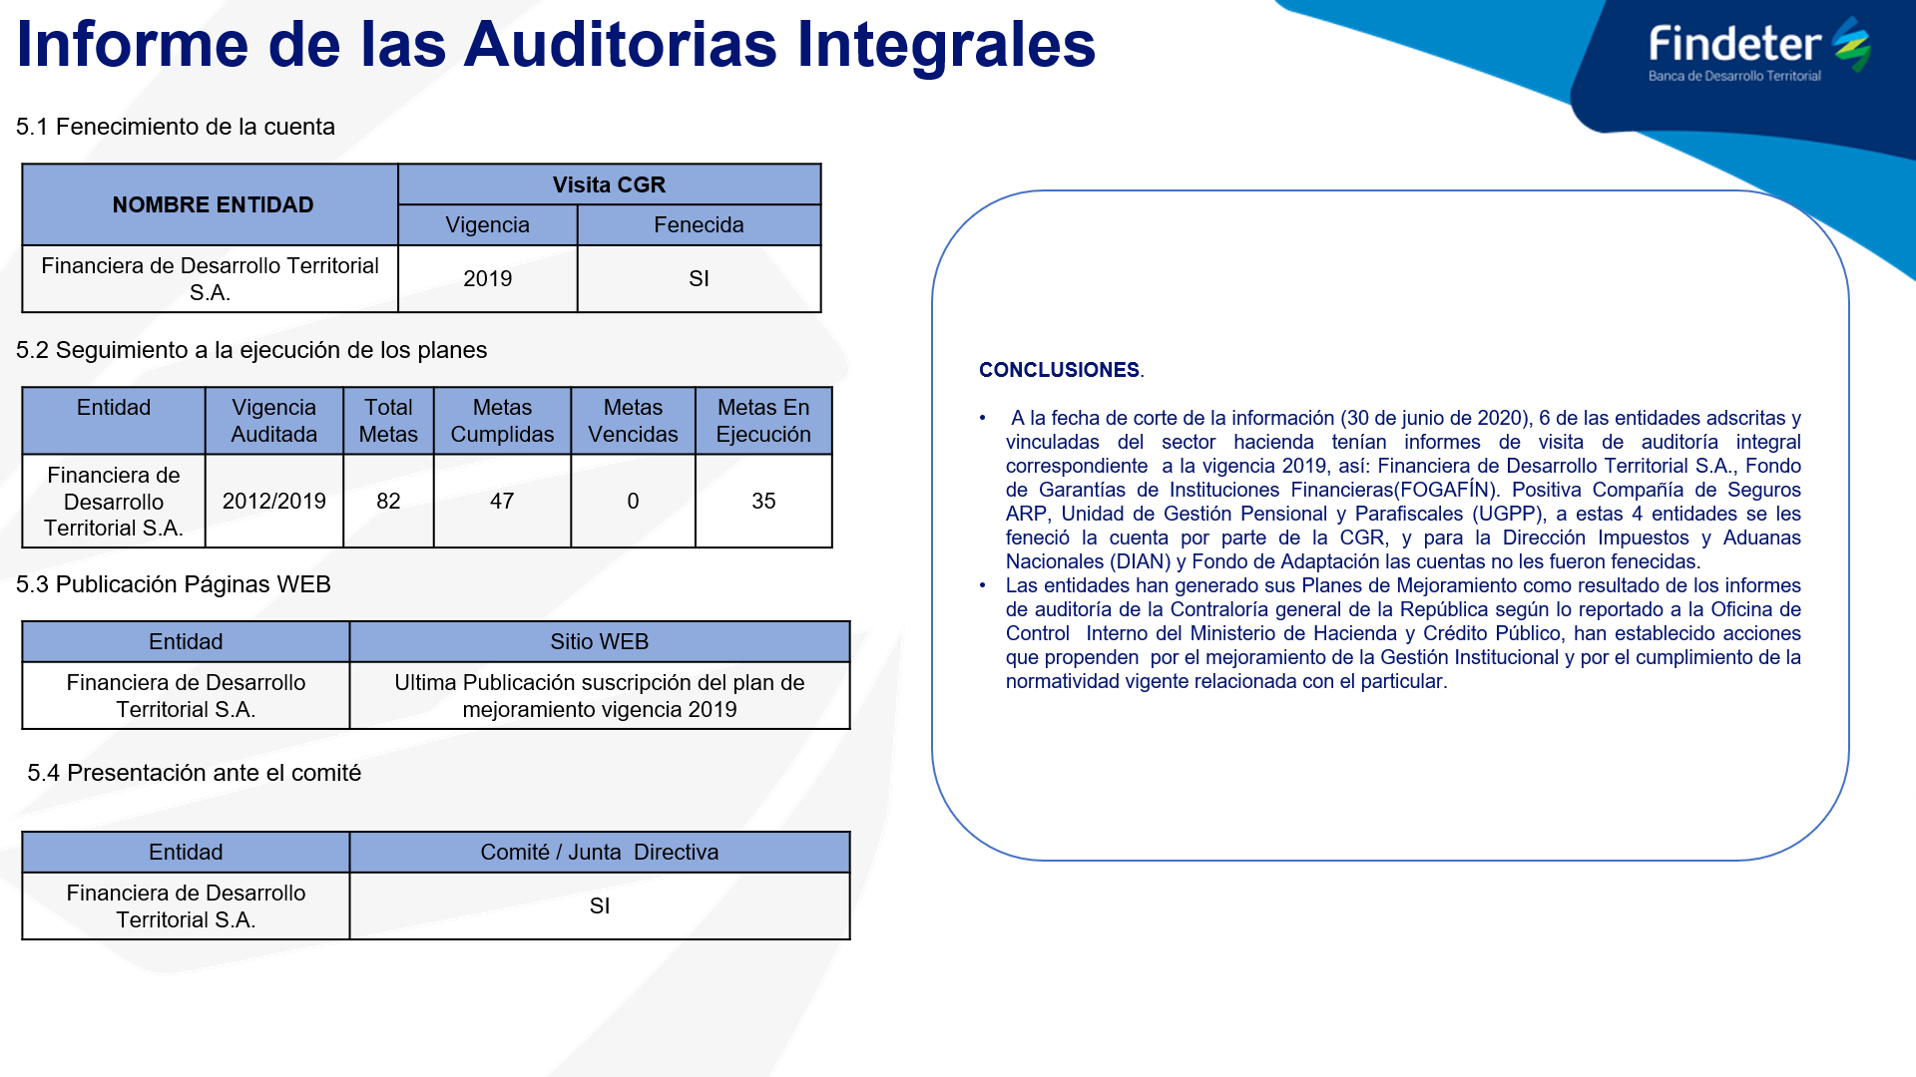
Superintendencia Financiera de Colombia (SFC)
Con base en la información presentada en los diferentes comités, realizó seguimiento a los requerimientos realizados por la SFC así:
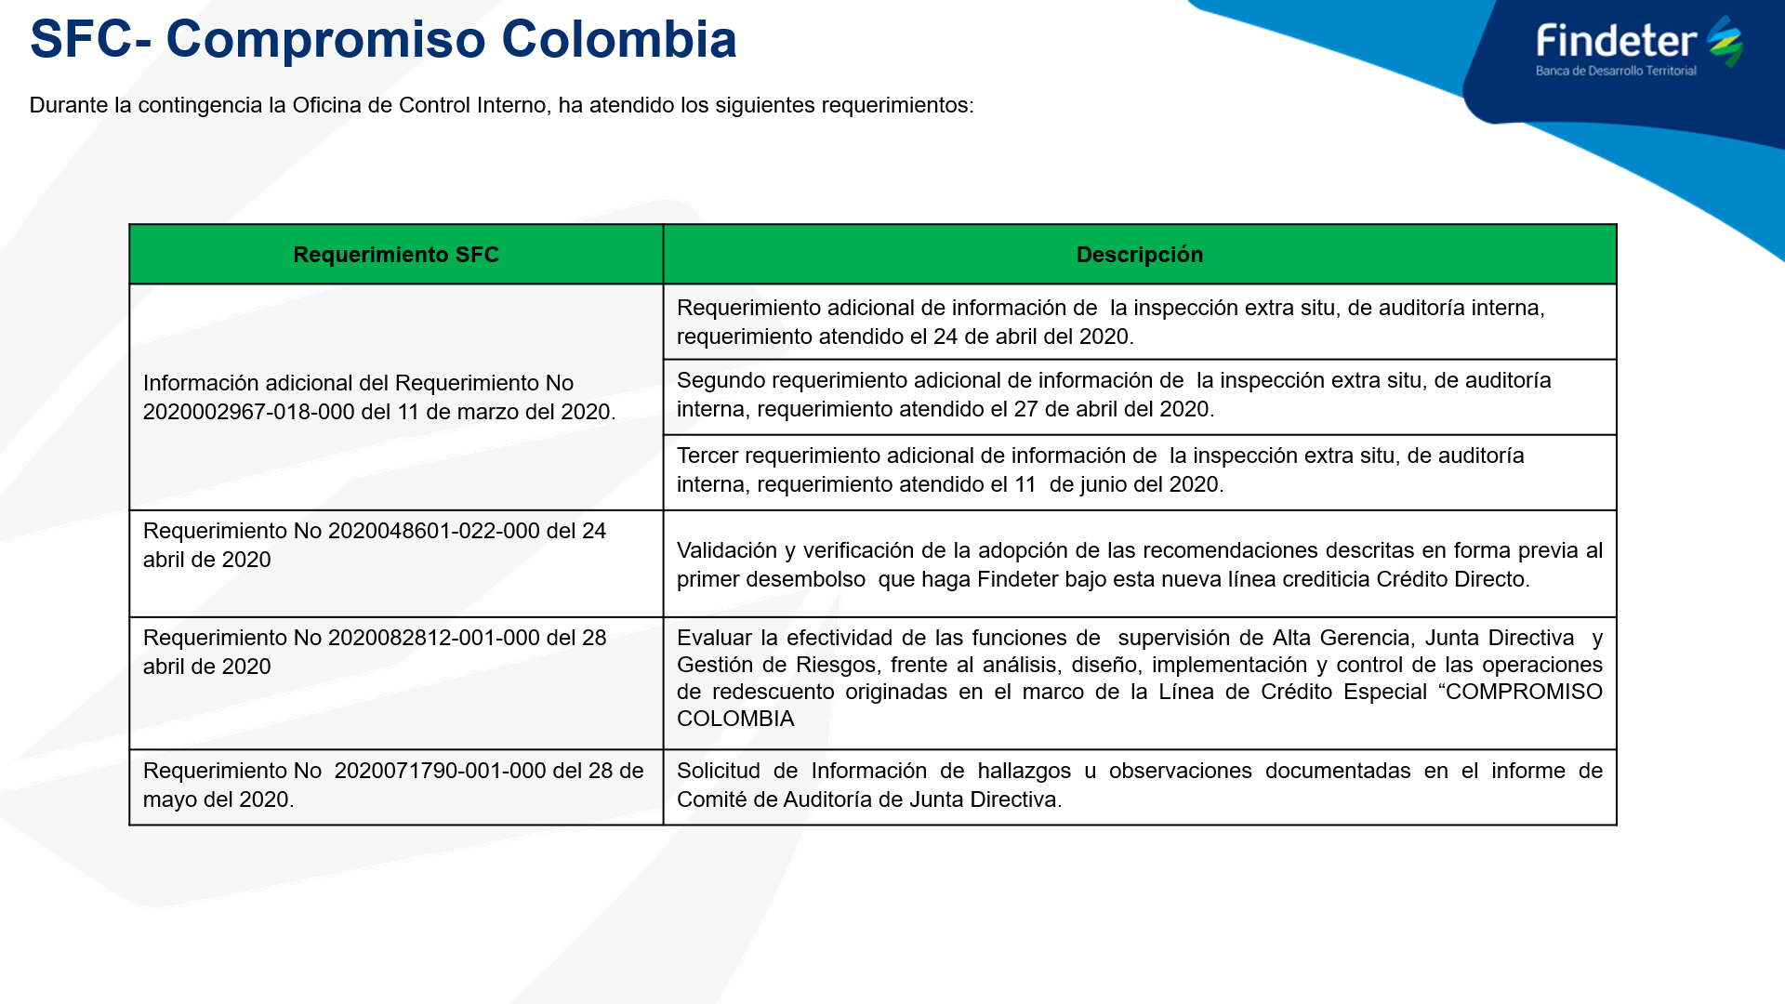

De igual manera, realizó seguimiento requerimiento No. 2020151557-000-000 donde solicitó a Findeter indicar la aplicabilidad o no de 21 Decretos expedidos por el Gobierno Nacional, así:
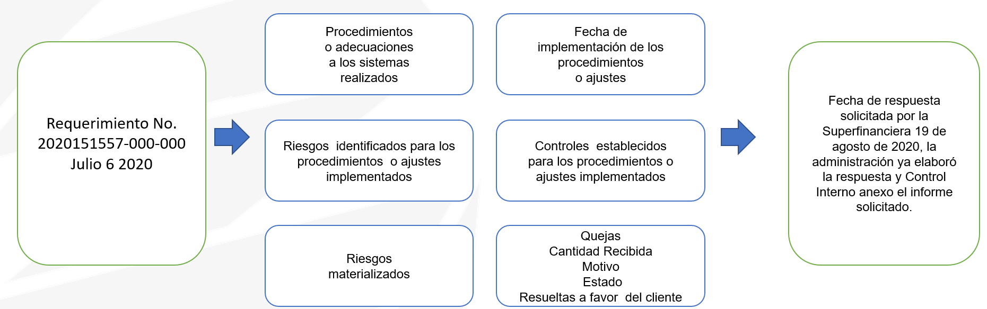
Así mismo, al requerimiento No. 2020002967-090-000 del 30 de septiembre de 2020, en el cual la Superintendencia Financiera de Colombia, da por concluida la actuación administrativa de revisión de la Función de Auditoría Interna.

5.2 Seguimiento a las actividades realizadas por la Oficina de Control Interno de Gestión – y Ernst & Young SAS, para la vigencia 2020

Con base en la información presentada en los diferentes comités, se realizó seguimiento a la gestión de la Oficina de Control Interno de Gestión - Ernst & Young SAS, entre otros, a los siguientes aspectos:

- Cumplimiento del Plan Anual de Auditoría a los procesos de la cadena de valor de la Entidad en la vigencia 2020-2021
- Seguimiento a las solicitudes realizadas por el Comité.
- Implementación de las oportunidades de mejora y las acciones que viene documentado la Entidad para el fortalecimiento y el mejoramiento continuo del Sistema de Control Interno y del autocontrol.
- Cumplimiento en los reportes de los informes de ley internos y externos, los cuales se presentan con una periodicidad anual, mensual, bimestral y trimestral.

5.3 Resultados de las evaluaciones y auditorías de gestión

En las diferentes reuniones del Comité se conocieron las observaciones y oportunidades de mejora sobre las cuales se definieron e implementaron planes de mejoramiento por los dueños de proceso. A continuación, presentamos los resultados de los procesos socializados durante el año 2020

5.3.1 Gestión Jurídica

De acuerdo con la validación realizada a los controles clave del Proceso de Gestión Jurídica, durante el período evaluado, evidenciamos lo siguiente:
- Cumplimiento de la ejecución de controles para el seguimiento a la cartera de los saldos derivados de las liquidaciones de los convenios de cofinanciación, Fondo de infraestructura Urbana (FIU), Fondo De inversión Social (FIS), Fondo de cofinanciación de Vías (FCV).
- Cumplimiento de la ejecución de controles para el seguimiento y administración de pólizas.
- Las actuaciones de la Dirección Jurídica frente al conocimiento de eventos de fraude o corrupción originados tanto al interior como al exterior de la Financiera.
- Cumplimiento de los planes de acción definidos e implementados producto de auditorías anteriores y la identificación de nuevos planes de acción para avanzar en el mejoramiento continuo del proceso de Gestión Jurídica.
- Cumplimiento en el análisis de riesgos y controles que puedan afectar el proceso de Gestión Jurídica de acuerdo con el entendimiento de este.
- Cumplimiento de la ejecución de controles sobre los procesos legales que se encuentren vigentes a favor y en contra de la financiera.
- Cumplimiento en la medición y seguimiento de los indicadores del proceso

Por otra parte, se identificó:
- Para 31 de 115 procesos, la fecha de calificación del riesgo es superior a los seis (6) meses, de conformidad con lo expuesto en el Decreto 1069 de 2015 “Calificar el riesgo en cada uno de los procesos judiciales a su cargo, con una periodicidad no superior a seis (6) meses”.
- Para catorce (14) de dieciséis (16) no evidenciamos copia del poder otorgado a los abogados en el expediente de los procesos. Estos poderes reposan en un archivo independiente del área jurídica.

5.3.2 Operaciones Financieras
De acuerdo con la validación realizada a los controles clave del proceso de operaciones financieras, durante el período evaluado en la muestra seleccionada, evidenciamos lo siguiente:
- Cumplimiento de la implementación de la estructura organizacional y segregación de funciones para los funcionarios involucrados en el proceso de operaciones financieras.
- Cumplimiento del proceso y soportes de los egresos e ingresos efectuados por la Financiera.
- Definición y ejecución de los controles para las operaciones de mercado monetario, inversiones, recompra y derivados.
- Cumplimiento y realización de pruebas del plan de continuidad asociado a operaciones financieras.
- Cumplimiento en los indicadores del proceso.

Por otra parte, la Oficina de Control Interno presentó recomendaciones al líder del proceso para el fortalecimiento del Sistema de Control Interno, respecto a la gestión de cuentas por pagar a proveedores en el aplicativo Dynamics AX. Y a Operaciones Financieras para la implementación de un control que asegure el retiro de las cuentas Bancarias a quien ya no labore en la Financiera o no posea esta facultad.

5.3.3 Direccionamiento y Planeación
De acuerdo con la validación realizada a los procedimientos clave del proceso, evidenciamos lo siguiente:
- Cumplimiento de la implementación de la estructura organizacional y segregación de funciones que aseguren el desarrollo del proceso de Direccionamiento y planeación.
- Cumplimiento al seguimiento realizado al Plan Estratégico Corporativo,
- Cumple con el Plan Anual de Acción de MIPG
- Cumple con el Presupuesto y con los requerimientos para los traslados presupuestales.
- Cumplimiento de medición de Indicadores.

Por otra parte, la Oficina de Control Interno presentó recomendaciones a los líderes del proceso respecto a la actualización de los procedimientos de la Gerencia de Comunicaciones, mejora en el aplicativo Financianet para el programa de financiación en la línea Reactiva, ajustar el procedimiento donde se evidencia cuando los proyectos deben tener actas firmadas y suscritas.

5.3.4 Mejoramiento Continuo

De acuerdo con el objetivo de nuestro plan de auditoria evidenciamos que la organización ha dado cumplimiento a los requisitos de las normas ISO 9001 y 14001, se han generado planes de acción frente los incumplimientos de los procedimientos resultado de las auditorías internas.

5.3.5 Contrato de Tiquetes
De acuerdo con la validación realizada observamos que la entidad tiene implementados controles claves que permiten la ejecución del contrato de la siguiente manera:
- Las solicitudes de reserva de tiquetes se realizan a través de la herramienta de comisiones.
- Las comisiones mayores a 2 días, Tendrán segunda aprobación por parte de Secretaria General.
- Las comisiones que requieran tiquete y soliciten con un plazo menor a 5 días requiere autorización de Secretaria General
- Se solicita por parte de FINDETER en todo momento la expedición de tiquetes en clase económica.
- En cumplimiento de la obligación de obtener beneficios la Financiera cuenta con Programa PREFERENCIAL el cual está dado por Ascensos a Clase Ejecutiva, Exoneraciones entre otras el cual es enviado directamente desde la aerolínea Avianca.
- Los pagos se realizan de manera mensual previa presentación de la factura con el detalle de la relación de los viajeros por parte del proveedor, con la siguiente información: Cédula y nombre del viajero, clase y tipo del tiquete, valores detallados de cargos gravámenes y demás tipos de servicios asociados, la ruta, consecutivo interno de FINDETER.
- El supervisor realiza la verificación de la información suministrada por el proveedor validando los cobros presentados y por centros de costo para posterior generación de orden de pago.

De otra parte y de acuerdo con la revisión efectuada, se evidenciaron las siguientes situaciones:

- No se observó el envío por parte del proveedor de dos (2) propuestas de la reserva de ser posible con aerolíneas diferentes; de acuerdo con la cláusula tercera- obligaciones Númeral 10 del contrato suscrito.
- Al momento de la revisión diciembre del 2019 no se observó modificación de la vigencia de las pólizas del contrato de acuerdo con el plazo actualmente ejecutado
No obstante, al cierre de la revisión se modificaron las respectivas pólizas anteriormente descritas por lo anterior no se genera plan de acción.

5.3.6 Valoración trimestral de portafolio III y IV trimestre 2019
De acuerdo con el cálculo realizado a la valoración de portafolios para el día 30 de septiembre y 4 de diciembre de 2019 evidenciamos lo siguiente:

- Cumplimiento de la normatividad aplicable la valoración de portafolios.
- Cumplimiento en los precios de mercado tomados por el Proveedor en su página web
- Cumplimiento de la valoración de mercado de los títulos publicada por el proveedor de precios
- Cumplimiento para los títulos con método de valoración No.13
- Cumplimiento para los títulos con método de valoración No.9
- Cumplimiento para los títulos con método de valoración No.20
- Cumplimiento para los títulos con método de valoración No.21

Adicionalmente, en la revisión realizada, se evidenciaron diferencias entre el balance general del día 4 de diciembre de 2019 y el valor reportado en el formato 351. Esta situación se presenta porque el Fondo Nacional de Garantías y el Fondo de Preinversión realizan el reporte contable de manera mensual. En nuestra revisión, identificamos que a cierre de mes no se presentaron diferencias. La administración está validando con la SFC el requerimiento de efectuar el registro contable diario, teniendo en cuenta que solo se recibe la información al cierre de mes.

5.3.7 Austeridad del Gasto
Se observa una disminución para los tres rubros presentando para el periodo comprendido entre Julio a diciembre del 2019, frente al mismo periodo 2018 de la siguiente manera:
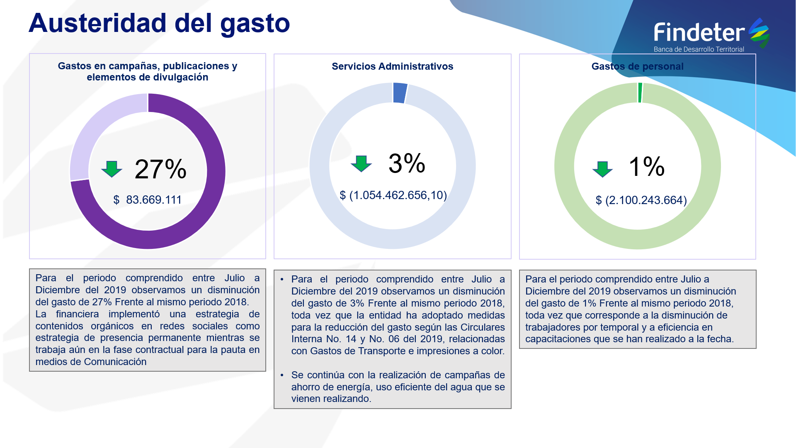
Las anteriores disminuciones se han dado por que la financiera implementó una estrategia de contenidos orgánicos en redes sociales como estrategia de presencia permanente, ha adoptado medidas para la reducción del gasto según las Circulares Interna No. 14 y No. 06 del 2019, relacionadas con Gastos de Transporte e impresiones a color, se continúa con la realización de campañas de ahorro de energía, uso eficiente del agua que se vienen realizando, en los gastos personal corresponde a la disminución de trabajadores por temporal.
5.3.8 Gestión Administrativa
De acuerdo con la validación realizada observamos:

- Cumplimiento de los controles definidos para las comisiones
- Cumplimiento de la ejecución de controles para el manejo de caja menor
- Cumplimiento de controles para la Administración y Manejo de Recursos Documentales
- Cumplimiento de los planes de acción definidos e implementados producto de auditorías anteriores y la identificación de nuevos planes de acción para avanzar en el mejoramiento continuo del proceso de Gestión Administrativa.
- Cumplimiento en la medición de indicadores del proceso.

Por otra parte, la Oficina de Control Interno presentó recomendaciones relacionadas con la actualización de matriz de riesgos y controles del proceso, actualización de documentación que soporta el proceso y medición de indicadores.

5.3.9 Regionales

De acuerdo con la validación realizada a los controles claves de las regionales y zonas, durante el período evaluado el 1 de enero al 31 de diciembre de 2019 y de acuerdo con la muestra seleccionada, observamos lo siguiente:
- Cumplimiento de la supervisión de los proyectos de Vivienda VIPA y VIP.
- Las actuaciones de las regionales y zonas frente al conocimiento de eventos de fraude o corrupción originados tanto al interior como al exterior de la Financiera.
- Cumplimiento de los planes de acción definidos e implementados producto de auditorías anteriores.

No obstante, lo anterior, se identificaron aspectos de mejora relacionados con el cumplimiento de metas de gestión comercial, Seguimiento a la gestión realizada en cuanto al cumplimiento de las metas comerciales y de visitas y control de activos fijos. Estas oportunidades fueron reportadas a la administración y cuentan con un plan de acción, su respectivo responsable, definición de la evidencia y fecha para el cumplimiento.

5.3.9 SAC II Semestre 2019

De acuerdo con la validación realizada al Sistema de Atención al Consumidor - SAC, durante el período evaluado del 01 de Julio de 2019 al 31 de Diciembre de 2019, evidenciamos lo siguiente:
- Cumplimiento con la respuesta a todos los requerimientos ingresados al aplicativo Nexura.
- Cumplimiento con los planes de acción de auditorías anteriores
- Cumplimiento con los indicadores del proceso.

Por otra parte, la Oficina de Control Interno presentó recomendaciones a los líderes del proceso respecto a la clasificación de las solicitudes de los clientes y los tiempos de respuestas cálculos por Nexura.

5.3.10 Derechos de Autor
A continuación, presentamos el resumen de los resultados obtenidos en la revisión de cumplimiento de licenciamiento y las respuestas enviadas a la Dirección Nacional de Derechos de autor:

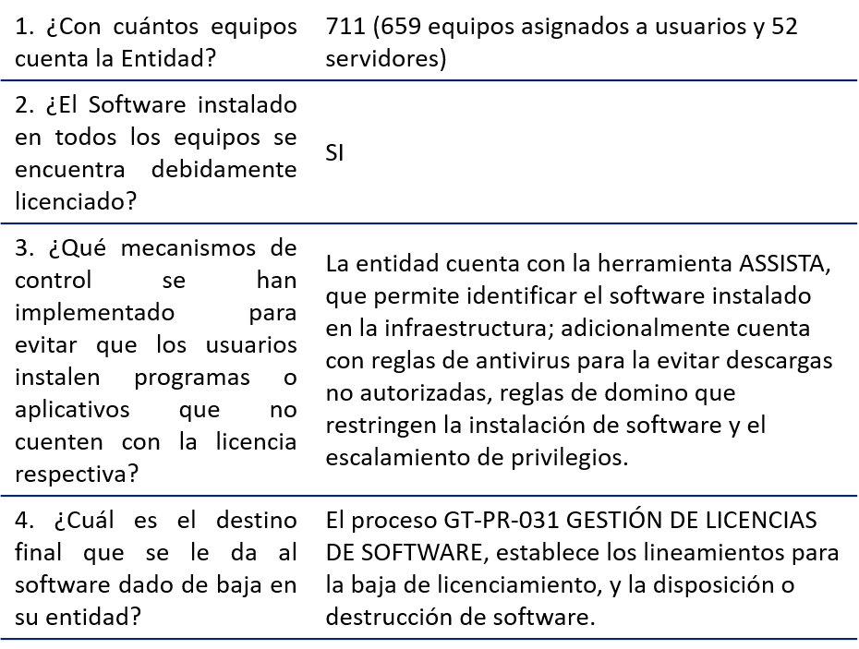

5.3.11 Evaluación Independiente

A continuación, se presentan algunos de los aspectos más relevantes y que se consideran como una fortaleza del Sistema de Control Interno de la Financiera:

- Findeter cumple con la definición de principios, valores y responsabilidades con respecto al comportamiento de los empleados, los cuales se encuentran documentados en el Código de Buen Gobierno y el Código de Ética y son divulgados a Findeter de manera permanente.
- Los objetivos estratégicos de Findeter están alineados con el Plan Estratégico Corporativo definido.
- El área de Talento Humano cuenta con procedimientos enfocados a la selección, inducción, capacitación y bienestar de sus empleados. Igualmente definió los manuales de funciones de acuerdo con el cargo.
- Findeter cuenta con una metodología para identificar, medir, controlar y monitorear los riesgos financieros y no financieros a los cuales está expuesta.
- Findeter definió un Plan de Continuidad de Negocio sobre el cual se realizan pruebas y los resultados son presentados a todas las partes interesadas.
- Se cuenta con un plan estratégico de tecnología –PETI- que se encuentra alineado con los objetivos del negocio y que cubre el periodo 2017- 2022.
- Findeter cuenta con metodologías para la limitación de accesos en áreas donde se maneja información crítica o confidencial de la Entidad.
- Findeter cuenta con procedimientos y controles que permiten gestionar la información financiera y contable y aplica las Normas Internacionales de Información Financiera aprobadas por la Junta Directiva y los principios de contabilidad para instituciones vigiladas por la SFC.
- La Oficina de Control Interno cuenta con una metodología para la definición del plan de auditoría, basada en riesgos y en todos los aspectos susceptibles de ser auditados, tiempos y seguimientos. Las aprobaciones del plan de Auditoría se encuentran documentadas en las actas de Comité de Auditoría de Junta Directiva. (FURAG).
- La Financiera consolida todas las gestiones adelantadas por los líderes de los procesos y sus equipos frente a la gestión de riesgos y el Manual SARO aprobado por la Junta Directiva, en el aplicativo de gestión de riesgos WRM y el informe semestral del SARO. (FURAG).
- Los seguimientos periódicos al plan anual de auditoría se encuentran documentados en las actas de Comité de Auditoría de Junta Directiva. (FURAG).
- Findeter cuenta con un área especializada en riesgos. Esta realiza el levantamiento de los mapas de riesgos, en cumplimiento de las disposiciones normativas de la cciera y estos cuentan con sus respectivos soportes. (FURAG).

5.3.12 Ley de transparencia

De acuerdo con la validación realizada a la actualización de la información requerida en la Ley 1712, se observaron oportunidades de mejora relacionadas con:

- Desactualización de Información (Organigrama versión inglés y español, misión y Visión - versión inglés, código de Buen Gobierno, directorio de empleados, programa Anticorrupción, publicación último trimestre de los Estados Financieros 2019)
- Links que no funcionan (Criterio diferencial y accesibilidad, portal niños, transparencia and open data, estructuración de proyectos, sistema de Gestión Integral, información publicada con anterioridad, responsabilidad Social y Ambiental.
- Información -Adopción de esquemas de publicación que se menciona, pero no está publicada.

5.3.13 Gestión Contractual

De acuerdo con la validación realizada a los controles clave del proceso de Gestión Contractual, durante el período evaluado el 01 de abril de 2018 hasta el 31 de diciembre de 2019, observamos que en el proceso se definen y ejecutan controles que buscan mitigar los riesgos a los que se encuentra expuesta la Entidad y están enfocados a la mejora continua del mismo.

No obstante, a lo anterior, se identificaron aspectos de mejora relacionados con:
- El fortalecimiento de los controles relacionados con la gestión documental para la integralidad, trazabilidad y disponibilidad de la documentación soporte en todas las etapas del proceso.
- Actualización de la matriz de riesgos y controles del proceso de Gestión Contractual
- Fortalecimiento de los controles para la publicación de contratos.

5.3.14 Gestión Comercial

De acuerdo con la validación realizada a los procedimientos clave del proceso de Gestión Comercial, durante el periodo evaluado del 01 de Junio de 2019 al 31 de Marzo de 2020, evidenciamos lo siguiente:
- El plan de mercadeo elaborado con las actividades para el 2020, cuenta con revisión por parte de la jefatura de mercadeo y del Gerente de Comunicaciones, mercadeo y responsabilidad social y cuenta con la aprobación por parte la Vicepresidente Comercial.
- Se realiza seguimiento al plan de mercadeo de manera trimestral por parte de la jefatura de mercadeo, con el fin de llevar control sobre las actividades realizadas.
- Las modificaciones de productos y/o servicios, están soportadas en el formato GC-FO-11 y en los estudios realizados por la Vicepresidencia de planeación, las cuales fueron aprobadas por el comité de crédito y se encuentran documentadas en las respectivas actas con las condiciones definidas.
- Las modificaciones de productos fueron divulgadas de acuerdo con las condiciones aprobadas por el por el comité.
- El presupuesto de ventas anual se encuentra aprobado por la Junta Directiva y el mismo fue socializado a los gerentes de cuenta de la regional.
- Se realiza un seguimiento mensual del escenario de negocios en cada regional en donde se verifica el cumplimiento de las metas.
- Las vinculaciones de intermediarios se encuentran soportados en el formulario de vinculación, cuenta con actualización de personas autorizadas para firmas y se encuentran registrados en Findeter virtual
- Se realizó las capacitaciones por parte de Findeter a lo intermediarios vinculados.
- La tasa compensada que entró en ejecución en el periodo de la auditoría cuenta con convenio interadministrativo firmado por el Director de ADRES y la presidente de Findeter.
- Se realizaron informes de seguimiento a los ministerios de manera trimestral y los mismos son consistentes con la información cotejada en Financianet.
- Se observó las devoluciones de rendimientos financieros de acuerdo con lo estipulado en los contratos.
- Las mediciones de indicadores del proceso se realizan de acuerdo con la periodicidad definida.
- Dada la contingencia se habilitaron las líneas telefónicas de los gerentes de cuenta para brindar información sobre productos y/o servicios de la entidad.

Por otra parte, la Oficina de Control Interno presentó recomendaciones a los líderes del proceso respecto a la actualización de los procedimientos en el presupuesto de ventas y de asesorías técnicas.

5.3.15 valoración portafolio I trimestre 2020

De acuerdo con el cálculo realizado a la valoración de portafolios para el día 13 de febrero de 2020 evidenciamos lo siguiente:
- Cumplimiento de la normatividad aplicable la valoración de portafolios.
- Cumplimiento en los precios de mercado tomados por el Proveedor en su página web
- Cumplimiento de la valoración de mercado de los títulos publicada por el proveedor de precios
- Cumplimiento para los títulos con método de valoración No.13
- Cumplimiento para los títulos con método de valoración No.9
- Cumplimiento para los títulos con método de valoración No.20
- Cumplimiento para los títulos con método de valoración No.21

De otra parte, se cuenta con un plan de acción, generado en la última revisión, con fecha prevista de cierre al 15 de julio de 2020 con el objetivo de obtener información actualizada del Fondo Nacional de Garantías y del Fondo de Preinversión para el registro diario contable y que actualmente se realiza de forma mensual.

5.3.16 Planeación Financiera

De acuerdo con las validaciones y el análisis realizados al proceso de Planeación Financiera, durante el periodo evaluado del 01 de Septiembre de 2019 al 31 de Mayo de 2020, se evidenció ejecución de controles clave relacionados con:
- Aprobación del plan de fondeo.
- Seguimientos al comportamiento de la economía, en las reuniones internas del inversiones y captaciones
- modificaciones a tasa de redescuento
- Cuentas de cobro al ministerio, producto de la compensación de tasas

Por otra parte, la Oficina de Control Interno presentó recomendaciones a los líderes del proceso con el fin de actualizar los procedimientos existentes para incluir las actividades de aprobación, proyección y envío de cuentas de cobro al Ministerio de Hacienda; también se recomienda realizar una actualización en la matriz y controles asociados al proceso.

5.3.17 Programa Antifraude y corrupción

De acuerdo con las validaciones y el análisis realizados al Programa Antifraude y Corrupción, para el período evaluado (01 de septiembre de 2019 hasta el 30 de abril del 2020), evidenciamos lo siguiente:
- Riesgos y controles identificados relacionados a fraude documentados dentro de la Wynyard Risk Management (WRM) para los procesos de la financiera.
- Los niveles de riesgo residual se encuentran ubicados en Bajo y Medio, no se evidenciaron riesgos en niveles en alto y extremo.
- El mapa de riesgos de fraude y corrupción se presentó oportunamente al Comité Institucional de Gestión y Desempeño y al Comité de Auditoría.
- La financiera tiene canales de recepción de las denuncias tanto internas como externas.

Por otra parte, la Oficina de Control Interno presentó recomendaciones a los líderes del proceso respecto a la actualización del Programa Antifraude y Corrupción con base en el cumplimiento de las funciones de las áreas responsables, inclusión en la matriz de riesgos y controles operativos y la actualización de las definiciones relacionadas con fraude.

5.3.18 Gestión de Talento Humano
De acuerdo con las validaciones y el análisis realizado a los procedimientos clave del proceso de Gestión de Talento Humano, durante el periodo evaluado del 01 de Septiembre de 2019 al 31 de Mayo de 2020, evidenciamos lo siguiente: ​
- Adecuado pago para las personas cuyos ingresos son inferiores a 2 Salarios Mínimos Mensuales Legales Vigentes.
- Cumplimiento en los pagos por conceptos generales de nómina.
- Cumplimiento de los requisitos para otorgar nuevos créditos a los empleados, de acuerdo con las políticas de otorgamiento.
- Aplicación de la metodología para el cálculo de retención en la fuente
- El plan anual de capacitación 2020 presenta un enfoque alineado con el Plan Estratégico vigente.

Por otra parte, la Oficina de Control Interno evidenció inoportunidad en las afiliaciones para 5 trabajadores en EPS y 2 trabajadores en ARL de 10 seleccionados en la muestra, lo cual generó un plan de acción. Adicionalmente se recomendó la inclusión de riesgos y controles en la matriz.

5.3.19 Derivados
De acuerdo con las validaciones y el análisis realizado al cumplimiento regulatorio de derivados en el Capítulo XVIII de la circular básica contable y financiera se observó:

- Cumplimiento en numerales para los requisitos mínimos a cumplir para negociar instrumentos financieros derivados u ofrecer productos estructurados.
- Cumplimiento en el manual de operaciones con instrumentos financieros derivados.
- La valoración de los derivados de cobertura de la compañía y la exposición crediticia de los instrumentos financieros se encuentra de acuerdo con lo establecido en la circular.

Por otra parte, la Oficina de Control Interno en la validación realizada a 2 de 9 contratos marco, solicitó que se evalúe la pertinencia de inclusión de lo siguiente: criterios de interpretación, efectos de la terminación anticipada y cláusulas específicas aplicables a los contratos marco sobre operaciones con instrumentos financieros derivados de crédito y acuerdo de Intercambio de Garantías.

De igual manera, presentó recomendaciones a los líderes del proceso respecto a la inclusión de políticas internas para gestionar aquellas operaciones no confirmadas, referenciar el numeral del manual de metodología de valoración del proveedor de precios.

5.3.20 SAC I semestre 2020
De acuerdo con la validación realizada al Sistema de Atención al Consumidor financiero - SAC, durante el período evaluado del 01 de enero de 2020 al 30 de junio de 2020, evidenciamos lo siguiente:
- Se realizó análisis de las etapas de SAC evidenciando cumplimiento en la identificación, medición y control.
- La Jefatura de Mercadeo ha realizado capacitaciones a los consumidores financieros de la mano de la Gerencia Comercial.
- De manera trimestral se transmite el formato 379, para los dos primeros trimestres del año 2020 no se cuentan con quejas para reportar en dicho formato.
- Se analizaron los tiempos de respuesta para cada uno de los requerimientos ingresados a Nexura de acuerdo con la muestra de la auditoría.
- Dentro de los análisis a las respuestas dadas a los requerimientos de los solicitantes se evidencia que estas son coherentes con lo solicitado.
- En cuanto a la normatividad se evidenció que la financiera se acogió al decreto 491 del 28 de marzo 2020, por el cual se adoptan medidas de urgencia para garantizar la atención a las peticiones, quejas y reclamos

Se presentaron recomendaciones a los líderes del proceso respecto a las personas autorizadas a suscribir cartas de respuesta a las solicitudes, información de personas jurídicas en los reportes generados por Nexura y actualización de indicadores.

5.3.21 Operaciones Pasivas

De acuerdo con la validación realizada al proceso de Operaciones Pasivas, durante el período evaluado del 01 de Junio de 2019 al 31 de Julio de 2020, evidenciamos lo siguiente: ​
- Se realizó revisión y análisis a la matriz de riesgos y controles del proceso de operaciones pasivas publicados en la herramienta Wynyard Risk Dashboard (WRM) evidenciando riesgos y controles documentados por el negocio a fin de mitigar el nivel de riesgo actual que presentan.
- Se evidenció que los profesionales que hacen parte de la Dirección de Tesorería cuentan con las certificaciones exigidas por AMV para el ejercicio de sus funciones.
- Se realizó conciliación y análisis de las características del portafolio de los títulos desmaterializados emitidos por Findeter entre el aplicativo Zeus y el custodio Deceval evidenciando que no se presentan diferencias.
- Se verificó el cumplimiento de la operatividad y confirmación de las operaciones por parte de la Dirección de Operaciones y Tesorería para las operaciones de emisión directa y renovación de títulos.
- Se realizó verificación del pago a capital e intereses por concepto de emisión de bonos internaciones y locales sin hallar diferencias.
- Se observó el cumplimiento contractual del crédito de la muestra con (AFD) y de la consecución de recursos no reembolsables de la muestra con la Embajada Británica.

Las recomendaciones realizadas se efectuaron respecto al fortalecimiento de la documentación de los procedimientos y actualización de los indicadores.

5.3.22 Operaciones Activas

De acuerdo con la validación realizada a la gestión de operaciones activas, durante el periodo evaluado del 01 de julio de 2019 al 31 de julio de 2020 y operaciones desembolsadas de líneas nuevas con corte a 31 de agosto, evidenciamos efectividad de los controles relacionados con:

- Análisis de la documentación soporte requerida para las operaciones de acuerdo con la reglamentación de la Entidad.
- Análisis y verificación del cumplimiento de las condiciones financieras requeridas para el desembolso de las operaciones.
- Aplicación de las condiciones financieras definidas en el Reglamento para las Operaciones de Redescuento.
- Análisis y validación en la exactitud de la información de las operaciones de redescuento registradas en Financianet.
- Cumplimiento en la implementación de los planes de acción definidos en la auditoría anterior.
- Análisis de las actas de aprobaciones requeridas por parte del comité de crédito para las operaciones que superan los 20.000 SMMLV.
- Validación y análisis auditorías externas ejecutadas a los Intermediarios Financieros por parte de la Vicepresidencia de Riesgos y el cumplimiento del cronograma establecido.

Por otra parte, la Oficina de Control Interno presentó recomendaciones a los líderes del proceso respecto a la actualización responsables en la matriz de riesgos, funciones y competencias generales para el coordinador crédito, listas de verificación de las auditorías externas e información de estas en actas de comité presentadas por la vicepresidencia de riesgos.

5.3.23 Gestión de Cartera

De acuerdo con la validación realizada a los controles clave del Proceso de Gestión de Cartera, del 1 de julio de 2019 al 31 de julio de 2020 y saldo de la cartera de líneas nuevas al 31 de agosto del 2020, observamos el cumplimiento de los requisitos y controles aplicables:
- Integridad en los saldos de cartera reflejados en el sistema de Financianet y la información de los pagos realizados.
- La Financiera se encuentra llevando a cabo las políticas de recuperaciones de cartera conforme lo indica la Circular Básica Contable y Financiera (Circular Externa 100 de 1995) en el Capítulo II.
- De conformidad con el análisis realizado de la cartera de exempleados, se evidencian los soportes de los retiros, las condiciones pactadas y las tasas de interés aplicables de acuerdo con lo que indica lo establecido en el Art. 19 de la ley 546 de 1999, según el cual la máxima tasa de mora, no observando irregularidades a reportar.
- Los prepagos realizados por los empleados y ex empleados, que superan los $10.000.000 de pesos tenían el documento adecuado para la declaración de origen de fondos como lo requiere la Superintendencia Financiera de Colombia.
- Integridad en las cifras de cartera versus las conciliaciones de cartera que se realizan mensualmente.

Por otra parte, la Oficina de Control Interno presentó recomendaciones al líder del proceso para la actualización de la Matriz de riesgos y controles, Indicadores de Gestión y Documentación referente al proceso

5.3.24 Austeridad del Gasto

Para el periodo del análisis 01 de enero al 30 de junio del 2020, observamos una disminución en los tres rubros dada las medidas decretadas por el Gobierno Nacional por la emergencia sanitaria
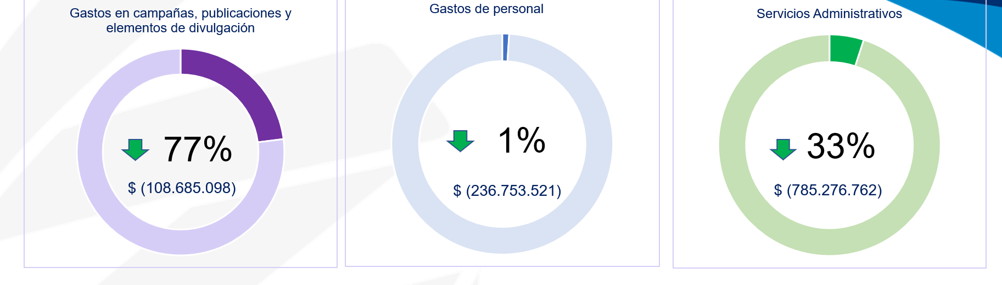
Por lo cual Findeter se adoptó medidas como:
- Utilización de canales (virtuales) para el desarrollo de las estrategias de divulgación de nuevas líneas.
- Se suspendieron los viajes de los trabajadores.
- Se cancelaron eventos de manera presencial.
- Se inicia el trabajo en casa por lo cual la caja menor no ha generado cobros de taxis y trasporte urbano.
- La suspensión de labores presenciales disminuyó el suministro de papelería y documentación, e impresiones.
- En los servicios de públicos, se presenta disminución por ausencia del personal a nivel nacional en las oficinas, lo que ha implicado únicamente el pago del consumo fijo de las facturas.
Esto ha generado un impacto positivo y directo para efectos de garantizar el uso óptimo de recursos en alineación con las Políticas de Austeridad.
5.3.25 Crédito Directo

De acuerdo con la validación realizada a los controles clave del Proceso de Crédito Directo, a corte 07 de septiembre de 2020 en la muestra seleccionada, evidenciamos oportunidades de mejora y observaciones las cuales están detalladas en el cuerpo del informe.
Para los demás aspectos evaluados, observamos el cumplimiento de los requisitos y controles aplicables:
- Se analizaron los controles para la validación de la información suministrada en los formularios de vinculación y solicitud de crédito sin evidenciar inconsistencias
- Se revisaron los controles para la validación de la información financiera con la que se realizó los indicadores del perfil del riesgo.
- De acuerdo con la certificación enviada por el Ministerio de Hacienda y Crédito Público se revisó que se encuentra para cada una de las operaciones desembolsadas, y no se evidenciaron temas a reportar
- Se validó y analizó los controles correspondientes a las actas del comité de crédito admirativo en el cual se dio aprobación a las operaciones de crédito directo.
- Se verificaron los controles para las aprobaciones realizadas por la fábrica, el gerente de cuenta y el coordinador de crédito.
- Se realizó el análisis de las listas de chequeo y listas de desembolsos para cada operación.
- Se analizaron y validaron los desembolsos realizados desde la Dirección de Operaciones.
- Se evidenció que los saldos de la cartera de Crédito Directo reflejados en el sistema de Financianet son coherentes con la información de los planes de pagos.
- Se realizó una revisión a los prepagos realizados, en donde se evidenció que se encuentran debidamente documentados y aprobados por el Comité de Crédito Administrativo.
- Se evidenció el registro de los prepagos realizado, dentro del periodo contable adecuadamente, sin inconsistencias a reportar.

Por otra parte, la Oficina de Control Interno presentó recomendaciones a los líderes del proceso sobre la actualización de la matriz de riegos y el fortalecimiento de los controles en las etapas de vinculación, solicitud de crédito y legalización.

5.3.26 Plan de Continuidad de Negocio
De acuerdo con la validación realizada al Plan de Continuidad de Negocio de la Financiera, durante el período evaluado (01 de enero al 30 de septiembre de 2020), no observamos incumplimientos normativos que pudieran exponer a la Financiera a una multa o sanción, para los demás temas evaluados concluimos lo siguiente:
- La estrategia definida e implementada para atender la crisis producto de la pandemia COVID-19, ha permitido a la Financiera continuar con su operación, para ello han trabajado de forma conjunta diferentes áreas bajo las directrices de la Presidencia.
- La implementación de la estrategia “trabajo en casa” fue implementada de forma gradual y bajo tres modalidades:
  - Solución estándar: Para las personas que pueden acceder a los servicios publicados en internet (Assista, Correo, Qlik, Mi Obra, Findata, CRM, Human Capital, Findeter Aprende, Teams).
  - RDWEB: Acceso al repositorio de información compartida de las diferentes áreas, así como Prisa y Evalúa. Actualmente se están subiendo las carpetas compartidas a Sharepoint lo que permitirá el acceso a esta información a través de la solución estándar.
  - Acceso VPN: Acceso a todos los servicios que el colaborador tenga asignados, a través de equipos de Findeter entregados a los usuarios para asegurar las políticas de seguridad de la información.
- El entrenamiento y formación en Continuidad del Negocio es impartida en toda la Entidad, el cual contempla capacitaciones teóricas y prácticas; estos entrenamientos son evaluados y se lleva un registro de asistencia y puntuación obtenida en la evaluación.
- El Plan de Comunicaciones contempla los objetivos, mensajes tipo y acciones a seguir cuando se presenta una contingencia. De igual forma se definen los árboles de llamadas para cada proceso crítico.

Por otra parte, la Oficina de Control Interno presentó oportunidades de mejora relacionadas con el fortalecimiento de la documentación en WRM riesgos de continuidad de negocio, incluyendo no solo riesgos tecnológicos y de seguridad, si no también, riesgos asociados a proveedores críticos, recursos humanos e información, documentación en WRM de los avances de los tratamientos implementados para la disminución del riesgo residual y el fortalecimiento de la documentación de las pruebas de contingencia de los procesos.
Así mismo, en la revisión inicial que se realizó al diseño de proceso de crédito directo, la oficina de control interno generó una recomendación sobre la oportunidad con la que se realizará el diseño de las pruebas considerando la relevancia del proveedor para la continuidad del proceso, por lo anterior, la entidad cuenta con un plan de acción con fecha de cierre al 16 de noviembre del 2020.

5.3.27 Margen de Solvencia
A continuación, se presentan las conclusiones y recomendaciones de forma preventiva antes de la transmisión oficial del Formato 239 referente al cálculo
de Margen de Solvencia y otros Requerimientos de Patrimonio:
- Findeter implementó un cronograma para dar cumplimiento con la normatividad establecida y adopción del Formato 239 que incluyó a nivel global las siguientes actividades:
- Levantamiento de información con áreas involucradas
- Creación requerimiento de software
- Desarrollo de herramienta tecnológica
- Pruebas de usuario (internas)
- Ajustes de acuerdo con el resultado de las pruebas internas
- Pruebas SFC (con cifras a junio de 2020).
- La entidad reportó en Acta de Comité de Inversiones No. 017 del 17 de Junio de 2020 los avances e impactos de la implementación de la Circular 020 del 2019, mediante la cual se dieron instrucciones a las entidades financieras para adoptar las medidas originadas por Basilea III.
- Se verificó la trazabilidad de las respuestas dadas por Findeter a la Superintendencia Financiera (referencias 220200609082201 y 220200626163430), en relación al cronograma de implementación, avances e impactos generados con la entrada en vigencia de esta nueva normatividad.
- Findeter realizó transmisión del Formato 239 con información al 30 de Junio de 2020, en los cuales se evidenció cumplimiento con los niveles de Relación de apalancamiento (RA), Relación de solvencia básica (SB), Relación de solvencia básica adicional ( RSA) y Relación de Solvencia Total ( ST), los resultados son los siguientes :
- RA con un resultado de 8.78%; el nivel establecido por la normatividad es >= 3 %.
- SB con un resultado de 33.41%; el nivel establecido por la normatividad es >= 4.5 %.
- RSA con un resultado de 33.41%; el nivel establecido por la normatividad es >= 6 %.
- ST con un resultado de 37,93%; el nivel establecido por la normatividad es >= 9 %

- Se requirió a la Dirección de tecnología ajustes a nivel funcional de la herramienta Formatos Super que incluyen el desarrollo de la interfaz con Financianet y otros requerimientos funcionales, sobre lo cual se encuentra trabajando la entidad a fin tecnificar el proceso en su totalidad.

Por otra parte, la Oficina de Control Interno presentó recomendaciones a los líderes del proceso respecto a implementaciones de los controles de conciliación entre los saldos de los Formatos 351 del portafolio de inversiones y el Formato 468 de derivados, a fin de realizar ajustes a nivel de las unidades de captura y subcuentas a lugar, fortalecer los controles manuales para la captura de información en el formato 239, hasta contar con los ajustes del requerimiento No 2020-006888 en la herramienta “Formato Super” y automatizar en mayor medida el procedimiento de generación del Formato 239, adelantar el proceso de documentación de manuales y/o procedimientos referentes al cálculo de Margen de Solvencia y otros Requerimientos de Patrimonio y realizar análisis e incluir en la matriz de riesgos y controles aquellos que sean claves dentro del proceso de cálculo y generación del Formato 239 y solicitar al proveedor la generación de reportes de usuarios, perfiles y permisos que incluyan información de funcionalidades de la herramienta.

5.3.28 Denuncias
Durante el 2020, se presentó al comité los resultados obtenidos de tres denuncias presentadas ante Findeter el cual no se observaron situaciones a reportar así:
Convocatoria abierta PAF-ATF-O-005-2020 posibles irregularidades radicada por el proponente “Movitierra Construcciones”.
Se realizó evaluación de las actividades realizadas por Findeter en relación con las presuntas irregularidades identificadas por el proponente Movitierra, identificando que Findeter aplicó y llevó a cabo el procedimiento para la atención y manejo de los procesos de contratación en los aspectos indicados por el proponente.
Convocatoria abierta C-FDT-010-2019 posibles irregularidades radicada por el proponente “Compañía Colombiana de Servicios Temporales SAS COLTEMP SAS”.
Se realizó evaluación de las actividades realizadas por Findeter en relación con las presuntas irregularidades identificadas por el proponente COLTEMP, se generaron recomendaciones relacionadas con la publicación formal de solicitudes de información y definición de las causales de rechazo de las propuestas. La administración debe considerar aplicar los planes de acción necesarios para fortalecer el ambiente de control para la contratación de la entidad.
Convocatorias de programas de la Agencia Del Desarrollo Rural (Adr), posibles irregularidades radicada por el proponente “proponente organización Luis Fernando Romero Sandoval Ingenieros SAS”.
De acuerdo con la revisión efectuada a las convocatorias PAF-ADR-C-005-2020, PAF-ADR-C-007-2020, PAF-ADR-C-008-2020, PAF-ADR-I-035-2020, PAF-ADR-I-037-2020, PAF-ADR-I-038-2020, evidenciamos lo siguiente: El manual operativo Patrimonio Autónomo Derivado- PA Findeter (PAF) – 225 ADR y los términos de referencia de las convocatorias cuentan con los procedimientos para realizar adendas el cual Findeter llevo a cabalidad, la financiera dio respuesta mediante derecho de petición en relación con las presuntas irregularidades identificadas por el proponente, se evidencia que las adendas a las distintas convocatorias se realizaron en los tiempos establecidos de acuerdo con el Manual Operativo y los términos de referencia de cada una de mismas y se encuentran aprobadas por el Comité Técnico del Patrimonio Autónomo, las propuestas de la Organización Luis Fernando Romero Sandovaly Consorcio Intertierras para las convocatorias PAF-ADR-I-035-2020, PAF-ADR-I-037-2020, PAF-ADR-I-038-2020 fueron rechazadas de acuerdo con las causales de rechazo en los términos de referencia.

5.3.29 Proyecto MAMBQ
Se presentó ante el comité las gestiones adelantadas frente al proyecto Museo De Arte Moderno De Barranquilla (MAMBQ), para lo cual Findeter suscribió con la Corporación Parque Cultural del Caribe y Findeter un nuevo convenio de asociación 084-2019 el 30/12/2019 con el fin de aunar esfuerzos entre las partes para terminar la primera etapa de la construcción de la nueva sede del Museo de Arte Moderno de Barranquilla (MAMBQ), que hace parte del Parque Cultural del Caribe, con base de los planos de construcción, especificaciones técnicas y presupuesto previamente aprobado por Findeter. No obstante, adelanta las siguientes acciones Judiciales:

1. Conciliación prejudicial. Findeter procedió a realizar un acercamiento conciliatorio para fijar fecha de entrega del acta de inicio y pólizas de seguros, en cumplimiento a lo pactado en el Convenio 084 de 2019 y el Otrosí No. 1. Las audiencias de conciliación se llevaron a cabo ante la Cámara Colombiana de la Conciliación el día 22 de julio, 6 de agosto y 4 de septiembre de 2020, y a solicitud del representante legal de la corporación el señor Orlando Carvajal, se programó nueva fecha el próximo 29 de octubre de 2020, con el fin proponer actividades que den cumplimiento a lo establecido en el Otrosí No. 1 del Convenio 084 de 2019.

2. Demanda Judicial. Se radicó el 13/08/2020 demanda administrativa ante la oficina de reparto de los Juzgados Administrativos del Circuito de Barranquilla, quien asignó la demanda al Juzgado 2 Administrativo Oral de Barranquilla, a cuál está en etapa de estudio de admisión.

Para el convenio interadministrativo, el Ministerio de cultura remitió la resolución de liquidación unilateral y solicitó devolver dinero que se había pactado, pagado y aprobado en su momento sobre la administración delegada, por lo que la financiera procedió a presentar un recurso de reposición.

Seguimiento ACPM´S - Procesos

La Oficina de Control Interno de Gestión, realizó seguimiento mensual a la oportunidad en la implementación de los planes de acción, verificando su ejecución y efectividad. Los resultados de tal seguimiento se presentaron periódicamente en los Comités de Auditoría de Junta Directiva, con el propósito de comunicar a la Alta Dirección, los avances de los procesos en la mitigación de las observaciones detectadas.

Resultado del seguimiento efectuado por parte de la OCI a las ciento treinta y dos (132) observaciones y oportunidades de mejora generadas para la vigencia 2020, para 115 se generaron oportunidades de mejora y de éstas, se cerraron 99 y 17 serán implementadas durante el 2021. Para 16 observaciones y oportunidades de mejora, la administración ya venía adelantando acciones antes de la generación del informe de auditoría. Adicionalmente, durante el año corriente, se dio cierre a 49 de las 50 pendientes de la vigencia 2019, y una se reprogramó para el mes de abril del 2021.
Así mismo la Oficina planteó aspectos para tener en cuenta en la implementación de los planes con el fin de que éstos cumplan con el objetivo para el cual se diseñan y atacar la causa raíz de la observación generada como resultado de auditoria y se puedan cumplir en el tiempo planeado. Así mismo se tuvo en cuenta las directrices impartidas por el Comité para el seguimiento de estos.

Informe de Evaluación de Riesgos

El Comité conoció la validación a los diferentes sistemas de administración de riesgos que administra la Financiera, de acuerdo con la normatividad vigente emitida por SFC. Así mismo, producto de los resultados de las auditorías, se conocieron las recomendaciones presentadas de forma oportuna a la Vicepresidencia de Riesgos sobre los mismos.

A continuación, se detallan los Sistemas de Administración de Riesgos revisados y las recomendaciones para cada uno.

5.5.1 Sistema de Administración de Riesgo Operativo (SARO) II semestre de 2019 y I semestre de 2020:

Se observó que el sistema se encuentra alineado con lo establecido en el Capítulo XXIII de la Circular Externa 100 de 1995 de la Superintendencia Financiera de Colombia. No obstante, se presentaron recomendaciones al líder del proceso para el fortalecimiento del sistema de control interno respecto a los siguientes aspectos:

- Dejar documentado en las actas de Junta Directiva, el cumplimiento de las siguientes funciones descritas en la C.E 100 de 1995, numeral 3.2.4.1, para cada informe presentado por el Representante Legal:
- Hacer seguimiento y pronunciarse sobre el perfil de riesgo operativo de la entidad.”
- Pronunciarse respecto de cada uno de los puntos que contengan los informes periódicos que presente el Representante Legal.
- Asegurarse de que se esté cumpliendo a cabalidad con lo que se encuentra definido en el Manual de SARO referente a las capacitaciones y sus calificaciones.
- Diseñar e implementar indicadores prospectivos que contribuyan para la toma de decisiones, partiendo en recolectar la información histórica existente y definir los inputs adicionales que sean necesarios para proyectar la información prospectiva.

5.5.2 Sistema de Administración de Riesgo de Lavado de Activos y Financiación del Terrorismo (SARLAFT) II semestre de 2019 y I semestre de 2020:

Se observó que el sistema se encuentra alineado con lo establecido en la parte I del título IV del capítulo IV de la Circular Externa 029 de 2014 de la Superintendencia Financiera de Colombia.

No obstante, se presentaron recomendaciones al líder del proceso para el fortalecimiento del sistema de control interno respecto a los siguientes aspectos:

- Desarrollar la metodología de segmentación que incluya los clientes de crédito directo y se alinee de acuerdo con lo establecido en la nueva norma: Sarlaft 4.0.
- Evaluar la clasificación para los indicadores de SARLAFT, con el fin de que se observe la diferencia entre indicadores descriptivos y prospectivos.
Respecto a estas recomendaciones generadas para el I semestre 2020 se encuentran en implementación para el primer semestre del 2021.

5.5.3 Sistema de Administración de Riesgo de Mercado (SARM) y de Liquidez (SARL):

Se observó que el sistema se encuentra alineado con lo establecido en los capítulos II y XXI de la Circular Externa 100 de 1995 de la Superintendencia Financiera de Colombia.

No obstante, se presentaron recomendaciones al líder del proceso para el fortalecimiento del sistema de control interno respecto a los siguientes aspectos:

- Verificar junto con el proveedor la parametrización definida en FINAC que asegure el cálculo del indicador con los insumos correspondientes a la fecha de corte de acuerdo con lo establecido en el numeral 2.4 del Anexo 1, capítulo VI de la circular básica contable y financiera.
- Incluir dentro de las políticas de mitigación del riesgo de liquidez 2 actividades de mitigación de acuerdo con el numeral 6.1.2 que les permita contar con mayores mecanismos de reacción ante una exposición al riesgo de liquidez.
- Documentar dentro de los manuales del sistema de administración de riesgo de liquidez la metodología, el procedimiento y las acciones correctivas en caso de no cumplir con el límite mínimo de acuerdo con lo establecido en el numeral 5.2.3.
- Analizar la posibilidad de establecer un acuerdo de servicio con la vicepresidencia de operaciones (Dirección de contabilidad) a fin de obtener el balance en moneda extranjera a la fecha de corte con la cual se está realizando el cálculo del VaR esto de acuerdo a lo indicado en el capítulo XXI de la Superintendencia Financiera de Colombia – Anexo I – Numeral 2.1.3 Riesgo de tasa de cambio.
- Definir y documentar los criterios de tolerancia frente a las diferencias que se presenten entre el cálculo del aplicativo Finac y el control de recálculo que realiza la coordinación de riesgos en la determinación del VaR regulatorio.
- Crear un evento de riesgo operativo para identificar las causas e implementar mecanismos de control que permitan asegurar la integridad de la información.
- Establecer controles de revisión frente a los resultados obtenidos en el Formato 238 previo a la transmisión a la Superintendencia Financiera de Colombia.
- Reportar las causas que generaron la no oportunidad como eventos de riesgo, a fin de analizar posibles soluciones dentro del alcance de la organización que permitan corregir fallas y tomar las medidas necesarias para evitarlos en futuras ocasiones.
- Realizar una revisión de los usuarios asignados a las opciones críticas del proceso e implementar mecanismos de control para la verificación periódica de la correcta asignación de usuarios, perfiles y permisos.
- Ajustar las políticas de riesgo e implementar mecanismos de monitoreo a las operaciones que cierra el Front Office a través de todos los medios verificables autorizados por la entidad para tal fin.
- Generar alertas al Front Office en aquellas revisiones en las cuales se evidencie que no se da total cumplimiento al protocolo establecido por la Vicepresidencia de Riesgos para la confirmación de información y la confirmación de operaciones realizadas por cualquier medio verificable.
- Incluir dentro de los Comités de Riesgo el porcentaje de cumplimiento del protocolo del cierre de las operaciones de tesorería a fin de informarlo como parte de los indicadores de cumplimiento de esta área.
- Asegurar que se minimicen los riesgos de toma de insumos de fuentes diferentes al balance de cierre en el día de ejecución de los cálculos.
- Realizar revisión al reporte contable “Monitor Diario Posición Cambiaria“con los saldos de las cuentas en USD a fin de validar estos y efectuar el cálculo del VAR para el módulo de moneda extranjera con base en última información disponible del día.

Al respecto, la Vicepresidencia de Riesgos las atendió durante el año 2020 con el fin de fortalecer controles para el mejoramiento del sistema.

5.5.4 Sistema de Administración de Riesgo Crediticio (SARC):

Se observó que el sistema se encuentra alineado con lo establecido en el Capítulo II de la Circular Externa 100 de 1995 de la Superintendencia Financiera de Colombia.

No obstante, se presentaron recomendaciones al líder del proceso para el fortalecimiento del sistema de control interno respecto a los siguientes aspectos:

- Actualizar el procedimiento GR-PR-013 - Asignación del VME de Contraparte, seguimiento y control para entidades vigiladas por la SFC de tal forma que indique claramente ellos cupos que se deben actualizar en Financianet y los controles compensatorios para evitar tener cartera con intermediarios cuyo cupo no se encuentre actualizado.
- Realizar una revisión de los usuarios asignados a las opciones críticas del proceso e implementar mecanismos de control para la verificación periódica de la correcta asignación de usuarios, perfiles y permisos.
- Incluir en manual de metodologías asociadas al sistema de riesgo crediticio SARC aclaración sobre la aplicación de los ejercicios de estrés y a los intermediarios a los cuales se debe realizar
- Modificar el parámetro de acuerdo con lo estipulado en las tablas de calificación evidenciadas en el documento de Metodologías asociadas al SARC
- Documentar en los procesos de auditoría externa metodología, parámetros y criterios de las muestras seleccionadas
- Incluir en lista de control de las auditorías externas las validaciones a los saldos de las operaciones
- Realizar las mediciones en los tiempos establecidos con el fin de monitorear el desempeño del proceso.
- Definir un control de monitoreo que permita alertar al responsable la medición oportuna del indicador.
- Revisar y actualizar la matriz de riesgos y controles actualmente documentada en la herramienta WRM para el proceso de SARC
Las recomendaciones realizadas por la oficina de control interno fueron implementadas por la Coordinación de Riesgos Financieros.

5.5.5 Informes de la Vicepresidencia de Riesgos

Se presentó por parte del Vicepresidente de Riesgos el informe semestral de Saro del II semestre 2019 y el primer semestre 2020 del Sistema de Administración de Riesgos Integrados – SARI, presentando el detalle de los siguientes temas: Identificación, medición, control, eventos de riesgo operativo – ERO, plan de continuidad del negocio – PCN, acciones entes de control, capacitación, riesgos estratégicos y fraude y corrupción.

5.5.6 Informes del oficial de Cumplimiento

Se presentó al Comité informe del Oficial de cumplimiento respecto a modificación de manual SARLAFT así:

Evaluación del Sistema de Control Interno

Findeter presenta un grado de cumplimiento del 96% en promedio de los elementos evaluados del sistema de control interno. Se observa una visión integral del sistema de control interno, una estructura organizacional flexible a los cambios y se definen los niveles de responsabilidad y de gestión. El SCI cuenta una metodología para la identificación, medición, control y monitoreo de los riegos documentados, la cual es liderada por la Vicepresidencia de Riesgos y cuenta con procedimientos definidos para registrar y reportar los eventos de riesgos.

El sistema de control interno es efectivo para los objetivos evaluados en este informe como ambiente de control, evaluación de riegos, actividades de control, información y comunicación, actividades de monitoreo, ya que se cuenta con los diferentes documentos soporte, matrices de riesgos y controles documentados. Se observa compromiso de los colaboradores respecto a la mejora continua en cada uno de sus procesos. Adicionalmente, el área de control interno realiza auditorías de gestión al 100% de los procesos de la compañía en el cual se proporcionan recomendaciones y planes de acción identificados en el proceso.

La alta dirección promueve la importancia de la integridad y los valores corporativos, cuenta con protocolos de comunicación, los cuales sirven de guía para alcanzar la optimización y calidad de los procesos. Desde el área del talento humano se establecen diferentes campañas de formación y capacitación para los colaboradores. Se cuenta con un sistema de compensación y evaluación del desempeño, debidamente documentado. Desde el área de riegos se tiene un control y seguimiento a todos los eventos de riesgos identificados, además se realiza un seguimiento continuo para mantener la matriz de riesgos y controles actualizada para cada uno de los procesos de la financiera.

Sin embargo, con el fin de avanzar en el mejoramiento de los procesos y controles y en el fortalecimiento y sostenimiento del sistema de control interno, se generaron planes de mejoramiento suscritos por las áreas responsables.

Informe sobre los Estados Financieros

El Comité conoció y evaluó los Estados Financieros de FINDETER con corte a diciembre 31 de 2019, así como los Estados Financieros presentados durante las sesiones del Comité para la vigencia 2020.

Frente al Sistema de Control Interno Contable de la vigencia 2019, la OCI presentó los siguientes resultados cuantitativos, los cuales fueron presentados ante la Contaduría General de la República, sobre una nota de 5:
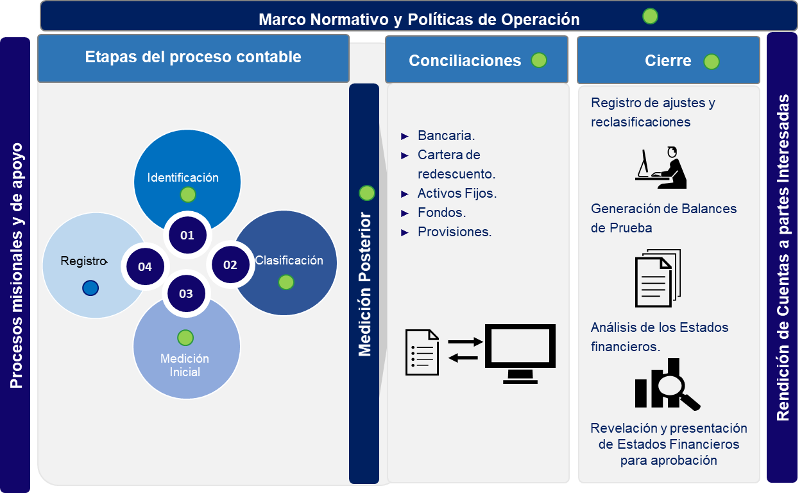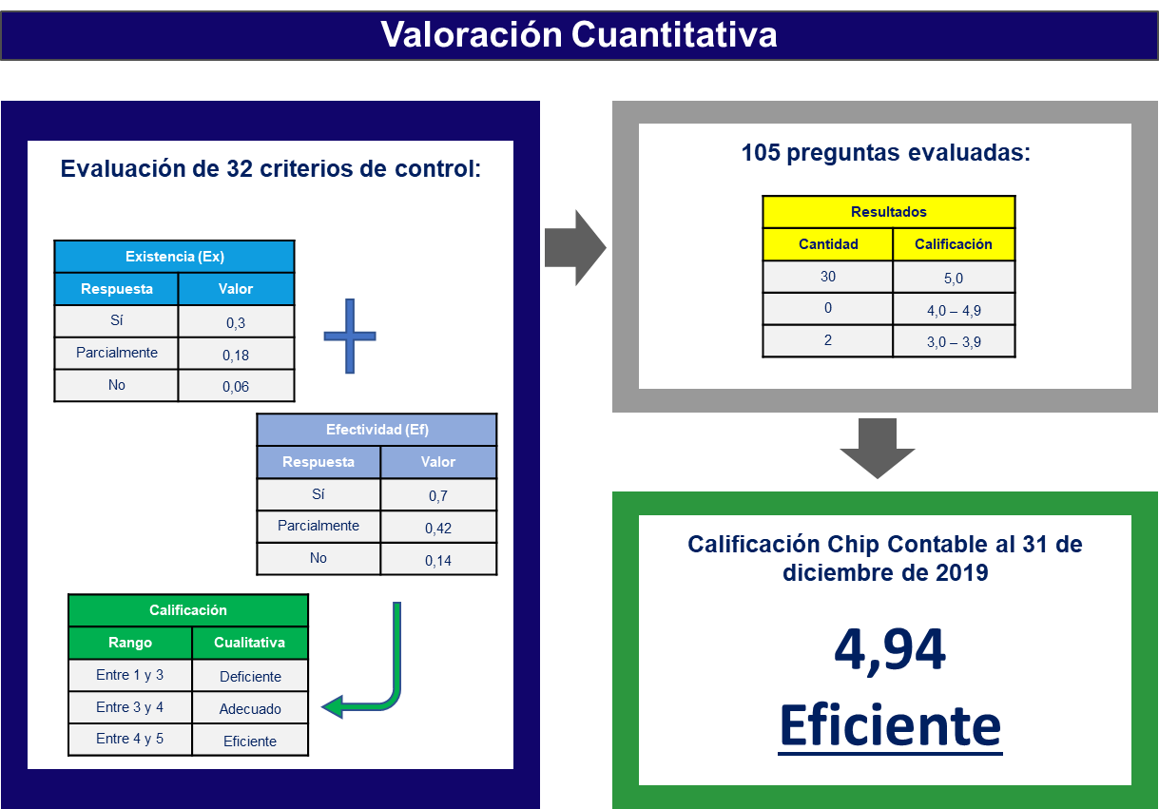

En la evaluación realizada se evidencian fortalezas en los procesos y controles para la gestión contable de la Entidad y se identificaron aspectos de mejora relacionados con los consecutivos de los asientos contables que se encuentran sin utilizar y el uso de consecutivos en orden cronológico, situaciones que ya cuentan con un plan de acción.

Los miembros conocieron el Balance General y el detalle de utilidad con corte a mayo de manera comparativa, así mismo, la Revisoría Fiscal presento ante los miembros la revisión estados financieros intermedios I, II y III intermedia con corte al 30 de junio del 2020 y 30 de septiembre de 2020.

La evaluación de la vigencia del año 2020 será presentada en el mes de febrero del año 2021.

Presupuesto de la Oficina de Control Interno de Gestión para el año 2021

La Jefe de la Oficina de Control Interno de Gestión presentó el presupuesto para el año 2021, el cual incluye las cuentas de: Otras Asesorías, Gastos de Viaje y Transporte Terrestre.

En Otras Asesorías se Tercerización Auditoria Interna de Gestión y el Rol de Fortalecimiento al C.I.

En gastos de Viaje y transporte Terrestre, corresponde a los gastos de viaje para las auditorías internas de calidad a las regionales y a una capacitación en el exterior.

Plan de trabajo de Revisoría Fiscal y seguimiento

La Firma de Revisoría Fiscal KPMG, presentó la opinión sobre los Estados Financieros de FINDETER al 31 de diciembre de 2019 el cual contó con la siguiente opinión de los auditores:

En mi opinión, los estados financieros que se mencionan, preparados de acuerdo con información tomada fielmente de los libros y adjuntos a este informe, presentan razonablemente, en todos los aspectos de importancia material, la situación financiera de la Financiera de Desarrollo Territorial S.A- Findeter al 31 de diciembre de 2019, los resultados de sus operaciones y sus flujos de efectivo por el año que terminó en esa fecha, de acuerdo con normas de Contabilidad y de información Financiera aceptadas en Colombia aplicadas de manera uniforme con el año anterior

Así mismo durante los comités presentó el avance del trabajo de acuerdo con las convenciones establecidas, e informa los trabajos terminados, en proceso y no iniciados dentro del marco de cumplimiento del plan de auditoría, los criterios de calificación de procedimientos y los resultados de los informes emitidos así del 22 de noviembre de 2019 al 31 de enero de 2020, del 1 de mayo al 10 de agosto de 2020, del 26 de junio al 5 de octubre de 2020, del 24 de septiembre al 30 de octubre de 2020, se presentaron las situaciones evidenciadas de los informes los cuales fueron socializados con los dueños del proceso y se definieron los respectivos planes de acción, de igual manera, realizó la entrega de resultados de la evaluación de cobertura natural de instrumentos derivados, realizada por parte del equipo Financial Risk Management (FRM) de KPMG, el cual tuvo como objetivo ofrecer un concepto independiente sobre la metodología, estimación y consistencia del cálculo del valor razonable de los contratos Forward vigentes a la fecha de valoración; así mismo, revisar si es posible realizar una cobertura natural de la deuda en moneda extranjera que tiene la entidad, asegurar el nivel de exactitud de la estimación del Valor Razonable de los contratos Forward vigentes de la Entidad y por último, realizar análisis sobre la cobertura natural de Findeter compuesta por un portafolio de forwards non delivery y deudas en moneda extranjera.

Por otra parte, la Revisoría Fiscal sobre la revisión estados financieros intermedios I,II y III intermedia con corte al 30 de junio del 2020 y 30 de septiembre de 2020 indica que nada ha llamado la atención que le haga suponer que la información financiera intermedia condensada separada al 30 de junio del 2020 y 30 de septiembre de 2020, no ha sido preparada, en todos los aspectos de importancia material, de acuerdo con las Normas de Contabilidad y de Información Financiera aceptadas en Colombia, incluyendo los requerimientos de la Norma Internacional de Contabilidad 34 (NIC 34) – Información Financiera Intermedia.

DEFICIENCIAS MATERIALES DETECTADAS

No hay asuntos de importancia material, que puedan afectar el resultado de nuestra evaluación del sistema de control interno. Es necesario que la Entidad continúe con la implementación de controles de acuerdo con las recomendaciones generadas y los planes de acción definidos en los informes de auditoría, para el fortalecimiento del sistema de control interno.

Así mismo, es importante que la Administración continúe fortaleciendo su esquema de identificación de riesgos y monitoreo de controles en los programas de Agua para la Prosperidad, Vivienda Gratuita e Infraestructura, y los administrados por la Vicepresidencia de riesgos, que minimicen los riesgos reputacionales, legales y económicos de la Financiera.

ALCANCE, INDEPENDENCIA Y RECURSOS

Durante la ejecución del Plan anual de auditoría no se presentaron limitaciones en el alcance por parte de la administración, para consultar y verificar información o para desarrollar nuestras pruebas.
Las evidencias se obtuvieron siguiendo el conducto regular, mediante solicitud formal por carta o por mensaje de correo electrónico. Adicionalmente, durante el mismo proceso de revisión de auditoría se obtuvo con el auditado, copia de evidencias que soportan el hallazgo o el punto evaluado las cuales reposan en nuestros papeles de trabajo.

Para el ejercicio de sus funciones la Oficina de Control Interno de Gestión contó con los recursos necesarios y con la autonomía e independencia definidas en la normatividad.

El Comité de Auditoría y la administración suministraron los recursos suficientes para el adecuado ejercicio de la labor de auditoría.

CONCLUSIONES

- El Comité de Auditoría ejerció todas y cada una de las funciones y actividades a que se hace referencia en las normas legales que regulan la materia.
- La metodología aplicada en el desarrollo de las auditorías internas de gestión basada en riesgos ha permitido identificar oportunidades de mejora para mejorar la efectividad, eficiencia y eficacia de los controles y los procesos de la Entidad.
- La Oficina de Control Interno de Gestión de FINDETER y la Firma Ernst & Young SAS, han dado cumplimiento a las funciones relacionadas con el Comité de Auditoria y han desempeñado una buena labor.
- De acuerdo con los resultados presentados con respecto al Plan de Mejoramiento de la CGR, FINDETER ha cumplido con las actividades programadas para subsanar los hallazgos identificados por este órgano de control.
- Todos los informes de auditoría interna de gestión incluyen los planes formulados por los dueños del proceso y los mismos se incorporaron en el aplicativo utilizado por la entidad para su correspondiente seguimiento, lo cual permite el mejoramiento continuo.
- Durante las auditorías a los diferentes procesos de la Entidad, no se presentaron limitaciones en el alcance por parte de la administración, para consultar y verificar información o para desarrollar las pruebas.
- FINDETER cuenta con un modelo de gestión que permite establecer que el SCI está definido, documentado y operando, adicionalmente presenta un esquema de monitoreo que permite hacer seguimiento al cumplimiento de sus objetivos, retroalimentar la gestión, implementar acciones preventivas y correctivas para buscar la mejora continua, sostenibilidad y fortalecimiento del sistema.
- La Oficina de Control Interno generaron recomendaciones preventivas para el fortalecimiento de los controles frente al producto nuevo generado por la entidad denominado Crédito Directo, durante la fase inicial y la fase en ejecución, frente a la creación de la línea de Redescuento Compromiso Colombia, aplicabilidad de decretos emitidos por el Gobierno Nacional, Plan de Continuidad de Negocio y antes de la transmisión oficial del Formato 239 referente al cálculo de Margen de Solvencia y otros Requerimientos de Patrimonio.
- Se dió cumplimiento al plan de auditoría 2021–2022 durante la contingencia, trabajando de manera remota y a través de la herramienta TEAMS, se adelantaron los seguimientos pertinentes.
- Se atendieron las recomendaciones realizadas por la Superintendencia Financiera de Colombia producto de los diferentes requerimientos con el fin de fortalecer los mecanismos de la gestión de riesgos.
- Durante el ejercicio de auditoría del año 2020, no se identificaron deficiencias materiales que pudieran afectar el control interno de la financiera.

Cordialmente,

Juan Gonzalo Zapata
Presidente del Comité

